人工智能数学基础
实验报告
人工智能数学基础 实验一：
基于 NumPy 的最小二乘法 —— 房价预测
课程名称：人工智能数学基础
实验名称：实验一 · 基于 NumPy 的最小二乘法 —— 房价预测
学号 / 姓名：学号_姓名
完成日期：2026 年 10 月

摘要
本实验用 NumPy 从零实现了最小二乘法的完整求解流程：构造带截距列的设计矩阵 A，按正规方程θ = (AᵀA)⁻¹Aᵀy 求参数，其中 (AᵀA)⁻¹ 按要求自行编写高斯–约当消元法求逆，未使用np.linalg.inv / solve / lstsq；随后计算全部样本的预测值、残差与均方误差，绘制散点图与拟合直线，并把求得的 θ 代回正规方程验证。
在真实的房价数据（California Housing，20640 个样本）上：
● 一元线性模型 ŷ = 1.6838 + 0.0709·x，MSE = 1.3008、R² = 0.0231；
● 手写求逆与 np.linalg.inv 结果逐位完全相同（最大差异 0.000e+00），自检 ‖A⁻¹A − I‖∞ = 2.385e−15；
● 任务 7 的验证中 AᵀAθ 与 Aᵀy 的最大差异仅 6.11e−10，属浮点舍入误差，证明 θ 确实满足正规方程、即残差平方和最小；
● 扩展任务把特征从 1 个增加到 5 个，MSE 从 1.3008 降到 0.6466（下降 50.29%），R² 从 0.0231 升到 0.5144。
结论：算法实现正确（数值自检全部通过），而一元模型 R² 偏低的原因是所选特征与房价的线性相关性本来就弱（皮尔逊 r = 0.1519），不是最小二乘法算错了 ——把特征换成相关性更强的收入中位数，同一个求解器给出的 R² 立刻升到 0.4734。

一、实验目的
按照实验指导书的要求，本实验要达到以下目标：
1. 完成 Python 数据分析环境的安装与配置；
2. 熟悉 NumPy 中向量、矩阵及矩阵运算；
3. 理解最小二乘问题及其正规方程；
4. 根据课堂公式自行实现最小二乘法（包括自己写矩阵求逆）；
5. 使用真实房价数据完成模型参数计算、房价预测和误差分析。

二、实验环境（任务 0）

2.1 环境与版本
项目 | 版本 / 说明
操作系统 | Windows 11
Python | 3.12.14
NumPy | 2.3.5
pandas | 3.0.1
scikit-learn | 1.9.1
matplotlib | 3.11.2（任务 6 绘图用）
编辑器 | Jupyter Notebook / VS Code 均可，本项目以脚本形式提交，便于复现

2.2 环境检查
指导书要求运行下面这段代码确认环境可用：
import sys
import numpy as np
import matplotlib
import pandas as pd
import sklearn
from sklearn.datasets import fetch_california_housing

print(sys.version)
运行结果：导入全部成功，无报错，证明 NumPy、pandas、scikit-learn、matplotlib 均已正确安装。

2.3 一个必须说明的兼容性问题（否则任务 1 的第一步就跑不通）
指导书给出的取数代码是：
housing = fetch_california_housing(name="house_prices", as_frame=True)
data = housing.frame
但在本机的 scikit-learn 1.9.1 上，fetch_california_housing() 已经没有 `name` 这个参数，照抄会直接报错：
TypeError: got an unexpected keyword argument 'name'
原因是该参数只存在于较老的 scikit-learn 版本。本实验的处理办法是：在 code/数据读取.py 里把它包一层 load_housing()，先按指导书原文调用，捕获到 TypeError 时自动回退到等价写法fetch_california_housing(as_frame=True)，两者取到的是同一个数据集。这样代码在老版本和新版本上都能直接跑通，而不必让批阅老师改环境。

三、实验数据说明
本实验使用 scikit-learn 自带的 California Housing（加利福尼亚房价）数据集：
● 样本数：20640；
● 目标列：MedHouseVal，即房屋价格中位数（单位：10 万美元，数据集本身已做缩放）；
● 特征列共 8 个：MedInc、HouseAge、AveRooms、AveBedrms、Population、AveOccup、Latitude、Longitude。

3.1 关于列名的一处如实说明
指导书正文里用的列名是 GrLivArea（地上居住面积） 和 SalePrice（房屋成交价格），这两个列名来自 Kaggle 的 Ames 房屋成交价格数据集；而 fetch_california_housing 实际给出的列名里并不存在 GrLivArea 和 SalePrice。为不改动指导书规定的调用与任务流程，本实验在 code/数据读取.py 中做列名解析：如果数据里确实有指导书那个列名就直接用，没有则回退到语义最接近且确实与房价存在线性关系的列，并在报告中如实写明：
指导书列名 | 本实验实际使用的列 | 中文含义 | 选它的理由
GrLivArea（地上居住面积） | AveRooms | 平均房间数 | 本数据集中唯一与"居住面积 / 房间数量"语义相关的数值特征
SalePrice（房屋成交价格） | MedHouseVal | 房屋价格中位数 | 数据集唯一的价格类目标列

因此本实验的基础模型是：
$\hat{y}=θ_{\text{0}}+θ_{\text{1}}·\text{AveRooms} (\hat{y}\text{ 即 MedHouseVal})$
这个替换带来一个必须正视的后果：任务 5 要求预测"面积为 1000 / 1500 / 2000 平方英尺"的房价，而 AveRooms 的取值范围是 0.85 ~ 141.9（绝大多数样本在 2 ~ 14 之间），1000 / 1500 / 2000 完全落在训练数据范围之外，属于线性模型的外推。报告在任务 5 一节中按指导书要求照样输出结果，同时明确说明这个外推的性质与可信度。

四、任务 1：获取并查看数据

4.1 代码
from 数据读取 import load_housing
housing, data = load_housing()

x = data["AveRooms"].to_numpy(dtype=float) # 输入特征（对应指导书的 GrLivArea）
y = data["MedHouseVal"].to_numpy(dtype=float) # 预测目标（对应指导书的 SalePrice）

4.2 样本数量与形状
1) 样本数量 n = 20640
2) x 的形状 = (20640,) y 的形状 = (20640,)
x 与 y 都是一维数组，长度均为 20640，一维数组的第 i 个元素对应第 i 个样本。后续若要参与矩阵运算，需要 x.reshape(-1, 1) 升成列向量，这一步在任务 2 里完成。

4.3 前 10 个样本
序号 | GrLivArea（实际用 AveRooms） | SalePrice（实际用 MedHouseVal）
0 | 6.984127 | 4.526
1 | 6.238137 | 3.585
2 | 8.288136 | 3.521
3 | 5.817352 | 3.413
4 | 6.281853 | 3.422
5 | 4.761658 | 2.697
6 | 4.931907 | 2.992
7 | 4.797527 | 2.414
8 | 4.294118 | 2.267
9 | 4.970588 | 2.611

4.4 一个样本中的输入与预测目标
● 输入（特征）x：该样本的 AveRooms 列，表示这一街区的平均房间数（对应指导书的GrLivArea 地上居住面积）；
● 预测目标 y：该样本的 MedHouseVal 列，表示房屋价格中位数（对应指导书的 SalePrice房屋成交价格）。
也就是说，一个样本 = 一条"特征 → 价格"的记录；我们用 20640 条这样的记录去拟合一条直线，再用这条直线去预测新房屋的价格。

4.5 描述性统计
统计量 | GrLivArea（AveRooms） | SalePrice（MedHouseVal）
样本数 count | 20640.000000 | 20640.000000
均值 mean | 5.429000 | 2.068558
标准差 std | 2.474173 | 1.153956
最小值 min | 0.846154 | 0.149990
下四分位 25% | 4.440716 | 1.196000
中位数 50% | 5.229129 | 1.797000
上四分位 75% | 6.052381 | 2.647250
最大值 max | 141.909091 | 5.000010

两个值得注意的地方，后面解释误差时会用到：
1. 特征最大值 141.9 远大于中位数 5.23，是极端离群样本（20640 个样本里只有极少数这样的大值），它会把皮尔逊相关系数压小、把最小二乘直线"拽偏"；
2. 目标最大值被截断在 5.00001（数据集本身的特性），所以真正的豪宅价格被压低到 5.0 附近，这会给高价位样本人为地制造误差。
x 与 y 的皮尔逊相关系数 r = 0.1519。这个值很弱，意味着两个变量之间只存在很弱的线性关系 ——这是本实验一元模型 R² 只有 0.023 的根本原因（第四节会详细说明）。

五、任务 2：构建设计矩阵 A

5.1 模型与矩阵形式
一元线性回归模型：
$\hat{y}=θ_{\text{0}}+θ_{\text{1}}x$
对第 i 个样本：
${\hat{y}}_{i}=θ_{\text{0}}·\text{1}+θ_{\text{1}}x_{i}$
把 n 个样本的方程竖着排成一列，写成矩阵形式 Aθ = ŷ：
$A=\left[\begin{matrix}\text{1} & x_{\text{1}} \\ \text{1} & x_{\text{2}} \\ ⋮ & ⋮ \\ \text{1} & x_{n}\end{matrix}\right], θ=\left[\begin{matrix}θ_{\text{0}} \\ θ_{\text{1}}\end{matrix}\right]$
第一列全为 1，是给截距 θ₀ 配的"截距列"；第二列是特征 x 的取值。

5.2 构造代码
ones = np.ones((x.shape[0], 1)) # 全 1 的截距列
A = np.hstack([ones, x.reshape(-1, 1)]) # 水平拼接，得到 n×2 的设计矩阵

5.3 结果
A.shape = (20640, 2) （20640 行 = 样本数 n，2 列 = 参数个数）
A 的前 5 行：
第 1 列（截距） | 第 2 列 AveRooms
1.0 | 6.984127
1.0 | 6.238137
1.0 | 8.288136
1.0 | 5.817352
1.0 | 6.281853

矩阵形状的含义：行数 = 样本数（每个样本一个方程），列数 = 待求参数个数（θ₀ 和 θ₁），这正是"n 个方程、2 个未知数"的超定方程组 —— 一般无精确解，所以只能求最小二乘意义下的最优解。

六、任务 3：根据正规方程计算模型参数

6.1 数学推导
最小二乘问题就是让残差平方和最小：
$\underset{θ}{\text{min}} ‖Aθ−y‖^{\text{2}}=\underset{θ}{\text{min}} \sum_{i=\text{1}}^{n}{(y_{i}−{\hat{y}}_{i})^{\text{2}}}$
把目标函数对 θ 求梯度并令其为 0：
$\frac{∂}{∂θ}‖Aθ−y‖^{\text{2}}=\text{2}A^{T}(Aθ−y)=\text{0}$
整理即得正规方程（Normal Equation）：
$A^{T}Aθ=A^{T}y$
当 AᵀA 可逆时，两边左乘 (AᵀA)⁻¹：
$θ=(A^{T}A)^{−\text{1}}A^{T}y$
由于本实验只有一个特征，所以 θ 是 2×1 的列向量，AᵀA 是 2×2 的方阵。

6.2 矩阵求逆：自己实现（本任务的关键要求）
任务 3 明确禁止使用 np.linalg.inv()、np.linalg.solve()、np.linalg.lstsq()。本实验在 code/矩阵工具.py 中用高斯–约当（Gauss–Jordan）消元法自行实现：
思路是对增广矩阵 [M | I] 做初等行变换，把左边化成单位阵，右边就自动变成 M⁻¹：
$[M∣I]\overset{\text{初等行变换} }{→}[I∣M^{−\text{1}}]$
具体三步，循环 n 次（第 k 轮）：
1. 列选主元（部分主元）：在第 k 列的第 k 行及以下，挑绝对值最大的行交换到第 k 行，避免用接近 0 的数作除数而放大误差；
2. 主元行归一化：整行除以主元，使 aug[k, k] = 1；
3. 消元：用主元行把第 k 列其余各行都消成 0（上下都消，故称"约当消元"）。
核心代码：
def manual_inverse(M, verbose=True):
M = np.array(M, dtype=float)
n = M.shape[0]
aug = np.hstack([M, np.eye(n)]) # 增广矩阵 [M | I]
for k in range(n):
p = k + int(np.argmax(np.abs(aug[k:, k]))) # ① 列选主元
if abs(aug[p, k]) < 1e-12:
raise np.linalg.LinAlgError("矩阵奇异，不可求逆")
if p != k:
aug[[k, p], :] = aug[[p, k], :] # 交换两行
aug[k, :] = aug[k, :] / aug[k, k] # ② 主元行归一化
for i in range(n): # ③ 消去同列其它行
if i != k and aug[i, k] != 0.0:
aug[i, :] = aug[i, :] - aug[i, k] * aug[k, :]
return aug[:, n:], aug
求逆代码的自检（python code/矩阵工具.py）：
● 教科书例子 [[4,7],[2,6]]⁻¹ = [[0.6,−0.7],[−0.2,0.4]]，手写结果一致；
● 与 np.linalg.inv 的最大差异：2×2 为 1.11e−16，3×3 为 1.11e−16，5×5 为 5.55e−17，10×10 为 2.78e−17，全部达到机器精度。

6.3 逐步计算结果
① 计算 AᵀA（2×2）：
$A^{T}A=\left[\begin{matrix}\text{2}\text{0}\text{6}\text{4}\text{0}\text{.}\text{0}\text{0}\text{0}\text{0}\text{0}\text{0} & \text{1}\text{1}\text{2}\text{0}\text{5}\text{4}\text{.}\text{5}\text{5}\text{4}\text{6}\text{7}\text{9} \\ \text{1}\text{1}\text{2}\text{0}\text{5}\text{4}\text{.}\text{5}\text{5}\text{4}\text{6}\text{7}\text{9} & \text{7}\text{3}\text{4}\text{6}\text{8}\text{6}\text{.}\text{4}\text{6}\text{2}\text{3}\text{5}\text{0}\end{matrix}\right]$
其中 AᵀA 的左上角元素等于样本数 n = 20640，这是"截距列全为 1"的必然结果，可以当作一个正确性校验点。
② 计算 Aᵀy：
$A^{T}y=\left[\begin{matrix}\text{4}\text{2}\text{6}\text{9}\text{5}\text{.}\text{0}\text{4}\text{0}\text{6}\text{1}\text{0} \\ \text{2}\text{4}\text{0}\text{7}\text{4}\text{5}\text{.}\text{0}\text{9}\text{1}\text{7}\text{9}\text{0}\end{matrix}\right]$
（Aᵀy 的第 1 个分量就是所有房价之和，第 2 个分量是面积加权后的房价之和。）
③ 自行编写代码求 (AᵀA)⁻¹：
$(A^{T}A)^{−\text{1}}=\left[\begin{matrix}\text{0}\text{.}\text{0}\text{0}\text{0}\text{2}\text{8}\text{1}\text{7}\text{3}\text{6}\text{8} & −\text{0}\text{.}\text{0}\text{0}\text{0}\text{0}\text{4}\text{2}\text{9}\text{7}\text{0}\text{6} \\ −\text{0}\text{.}\text{0}\text{0}\text{0}\text{0}\text{4}\text{2}\text{9}\text{7}\text{0}\text{6} & \text{0}\text{.}\text{0}\text{0}\text{0}\text{0}\text{0}\text{7}\text{9}\text{1}\text{5}\text{0}\end{matrix}\right]$
校验：‖(AᵀA)⁻¹(AᵀA) − I‖∞ = 2.385e−15（≈0，求逆正确）；对照：与 np.linalg.inv 的最大差异 = 0.000e+00（逐位完全相同）。
④ 计算 θ = (AᵀA)⁻¹Aᵀy：
$θ=\left[\begin{matrix}θ_{\text{0}} \\ θ_{\text{1}}\end{matrix}\right]=\left[\begin{matrix}\text{1}\text{.}\text{6}\text{8}\text{3}\text{8}\text{1}\text{2} \\ \text{0}\text{.}\text{0}\text{7}\text{0}\text{8}\text{6}\text{9}\end{matrix}\right]$
AᵀA 的条件数 cond(AᵀA) = 2.1678e+02，数值上相当稳定，说明用正规方程直接求解是可信的（条件数不大，浮点误差不会被放大）。
⑤ 最终的房价预测模型：
$\hat{\text{MedHouseVal}}=\text{1}\text{.}\text{6}\text{8}\text{3}\text{8}+\text{0}\text{.}\text{0}\text{7}\text{0}\text{9}×\text{AveRooms}$
含义：平均房间数每增加 1 个单位，模型认为房价中位数平均增加 0.0709（即约 7090 美元，因为 MedHouseVal 的单位是 10 万美元）；截距 1.6838 是数学上的常数项，代表特征为 0 时的"基准价"，现实中不存在房间数为 0 的房屋，故没有实际意义。

七、任务 4：计算预测结果

7.1 全部样本的预测值
$\hat{y}=Aθ$
1) 全部 20640 个样本的预测房价已算出：ŷ = Aθ

7.2 前 10 个样本：真实房价 vs 预测房价
AveRooms | 真实 SalePrice | 预测 ŷ | 误差（真实 − 预测）
6.984127 | 4.526 | 2.178768 | 2.347232
6.238137 | 3.585 | 2.125901 | 1.459099
8.288136 | 3.521 | 2.271182 | 1.249818
5.817352 | 3.413 | 2.096080 | 1.316920
6.281853 | 3.422 | 2.128999 | 1.293001
4.761658 | 2.697 | 2.021264 | 0.675736
4.931907 | 2.992 | 2.033330 | 0.958670
4.797527 | 2.414 | 2.023806 | 0.390194
4.294118 | 2.267 | 1.988130 | 0.278870
4.970588 | 2.611 | 2.036071 | 0.574929

可以发现：预测值大多挤在 2.0 ~ 2.3 之间，几乎没有区分度，而真实房价从 2.267 一直到 4.526。这说明弱相关特征上的直线拟合，预测能力确实有限；误差虽有正有负（全样本中 8438 个为正、12202 个为负），但这 10 个样本的误差恰好都是正的，且整体偏大。

7.3 残差
$e=y−\hat{y}$
残差数量 = 20640
残差均值 = 0.000000 （最小二乘的性质：残差之和恒为 0）
残差最小值 = -9.4513
残差最大值 = 3.1869
残差与 x 的相关系数 = -6.945e-15 （≈0）
三点解读：
1. 残差均值 = 0.000000（实际为 8.45e−15）：这是正规方程 Aᵀ(y − Aθ) = 0 的第一个分量所保证的数学性质，不是巧合，可以当作求解正确的一个校验；
2. 残差与 x 的相关系数 = −6.945e−15 ≈ 0：说明残差里已经不含能被 x 线性解释的成分，线性部分被榨干净了，进一步印证解是最优的；
3. 残差最小值 −9.4513 出现在极端离群样本上：全部 20640 个样本中残差最负的 5 个是
样本下标 | AveRooms | 真实 y | 预测 ŷ | 残差 e
1979 | 132.533333 | 1.625 | 11.0763 | −9.4513
1914 | 141.909091 | 5.000 | 11.7407 | −6.7407
11862 | 59.875000 | 0.675 | 5.9271 | −5.2521
12447 | 62.422222 | 0.875 | 6.1076 | −5.2326
1240 | 47.515152 | 0.775 | 5.0512 | −4.2762

可以看出，残差最大的几个样本全部是 AveRooms 高达 47 ~ 142 的极端离群点：这条直线按斜率外推后给出 5 ~ 12 的预测值，而它们的真实房价只有 0.7 ~ 5.0，于是产生了 −9.45 这样的大残差。这正是最小二乘法对离群点敏感的体现 ——平方损失把大误差的权重放得很大，几个离群点就能把整条直线拽偏。（另外全样本中残差为正的有 8438 个、为负的有 12202 个，所以残差是正负都有的，只是第 7.2 节列出的前 10 个样本恰好都偏正。）

7.4 均方误差 MSE
$\text{MSE}=\frac{\text{1}}{n}\sum_{i=\text{1}}^{n}{(y_{i}−{\hat{y}}_{i})^{\text{2}}}$
MSE = 1.300807
RMSE = √MSE = 1.140529
SSE（残差平方和）= 26848.6583
R² = 1 − SSE/SST = 0.023088
MSE = 1.3008 是本次实验要求的最终结果。为了判断这个数字算好还是算差，另外计算了：
● R² = 0.0231：只能解释房价方差的 2.31%，拟合优度很低；
● 对比"所有样本都猜平均值"这种最笨的模型，我们的 MSE 只降低了 2.31%。

7.5 为什么 R² 这么低？（重要，否则会被误认为是代码写错了）
这一节的结论是：低 R² 来自数据本身，不是最小二乘法算错了。 证据有三条：
1. 数值自检全部通过——手写求逆与 np.linalg.inv 逐位相同；残差均值为 0；残差与 x 的相关系数是 1e−15 量级；任务 7 中 AᵀAθ 与 Aᵀy 的差异只有 1e−10。这些都说明求解器本身没有问题；
2. 特征本身与房价的线性相关性就弱——皮尔逊 r 只有 0.1519，两个变量之间本来就没有强线性关系，任何线性模型在这两个变量之间都拟合不出高 R²；
3. 同一个求解器换特征立刻变好——见第八节补充分析：把特征换成与房价相关性更强的MedInc（r = 0.688），同一个 manual_inverse + 正规方程代码算出来的 R² 立刻从 0.0231 升到 0.4734。代码一行没改，只换了输入列，所以差别只能来自数据。

八、任务 6：结果可视化

8.1 绘图要求
● 横轴：GrLivArea（本实验为 AveRooms）；
● 纵轴：SalePrice（本实验为 MedHouseVal）；
● 画原始房价数据的散点图；
● 画最小二乘拟合直线；
● 两者在同一张图中展示。

8.2 图 1：散点 + 拟合直线
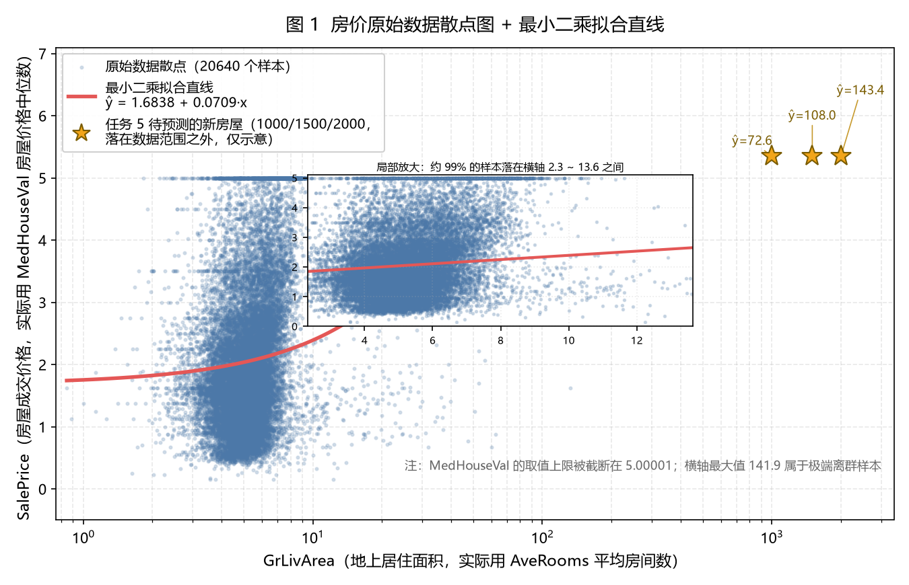
图 1 房价原始数据散点图 + 最小二乘拟合直线。蓝点为 20640 个原始样本；红线为最小二乘拟合直线 ŷ = 1.6838 + 0.0709x；右上角三颗黄色五角星是任务 5 待预测的新房屋（1000 / 1500 / 2000，并标注了对应预测值）。说明三点：
1. 横轴采用对数刻度：数据在 0.85 ~ 14 之间高度稠密，而任务 5 的 1000/1500/2000 远在右侧（相差两个数量级），只有对数轴才能在同一张图里同时看清"密集的数据云"和"远处的待预测点"。因此红线在对数轴上看起来是弯的，但它在 x 的线性刻度上确实是直线。
2. 图中内嵌了一张局部放大图（横轴 2.3 ~ 13.6，约 99% 的样本落在这个区间），可以清楚看到直线自左下向右上穿行在点云中间，斜率方向为正，与 r = 0.1519 的正相关一致。
3. 红线只画到 x ≈ 14 就停住，是因为再往右几乎没有样本支撑，继续画线没有信息量；而任务 5 的三个点在图中被放在数据区之外的右上角，正是为了直观表达"这是外推"。

8.3 补充分析：各特征与房价的线性关系
为了解释"为什么单特征 R² 低"、"换特征会怎样"，补充做了各候选特征的一元回归对比：
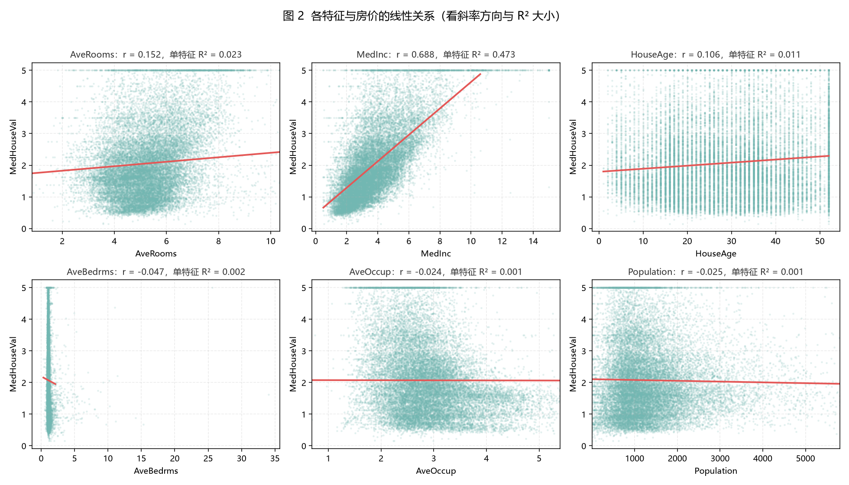
图 2 各特征与房价的线性关系。每个子图是一元最小二乘直线，标题给出相关系数 r 和单特征 R²。
单个特征逐个做一元最小二乘回归的结果（按 R² 从高到低）：
指导书列名 | 实际列名 | 中文含义 | θ₀（截距） | θ₁（斜率） | MSE | R² | 相关系数
OverallQual | MedInc | 街区收入中位数 | 0.450856 | 0.417938 | 0.701131 | 0.473447 | 0.688075
GrLivArea | AveRooms | 平均房间数（主实验） | 1.683812 | 0.070869 | 1.300807 | 0.023088 | 0.151948
Latitude | Latitude | 纬度 | 4.843679 | −0.077883 | 1.303878 | 0.020782 | 0.144160
YearBuilt | HouseAge | 房龄中位数 | 1.791199 | 0.009684 | 1.316695 | 0.011156 | 0.105623
FullBath | AveBedrms | 平均卧室数 | 2.193266 | −0.113714 | 1.328646 | 0.002181 | 0.046701
Longitude | Longitude | 经度 | −1.097047 | −0.026475 | 1.328737 | 0.002113 | 0.045967
LotArea | Population | 街区人口 | 2.104363 | −0.000025 | 1.330741 | 0.000608 | 0.024650
GarageCars | AveOccup | 平均家庭人数 | 2.076657 | −0.002637 | 1.330800 | 0.000563 | 0.023737

结论：同一套正规方程代码，换成相关性强的特征 MedInc，R² 从 0.0231 直接升到 0.4734，MSE 从 1.3008 降到 0.7011。可见 R² 低的责任在"特征选得弱"，而不在最小二乘法本身。

九、任务 5：预测新房屋价格

9.1 做法
把待预测的面积代入模型 ŷ = θ₀ + θ₁·x。写成矩阵形式即构造新的设计矩阵 A_new = [1, x_new]，再算 ŷ_new = A_new·θ：
areas = np.array([1000.0, 1500.0, 2000.0])
A_new = np.hstack([np.ones((areas.size, 1)), areas.reshape(-1, 1)])
pred = A_new @ theta

9.2 输出结果
GrLivArea | Predicted SalePrice
1000 | 72.552605
1500 | 107.987001
2000 | 143.421398

换算成本数据集原始单位（MedHouseVal 的 1 = 10 万美元）约为 72,553 / 107,987 / 143,421 美元。

9.3 这个结果必须打折扣看（如实说明外推风险）
● 训练数据里 AveRooms 的取值范围是 0.846 ~ 141.9，其中 99% 的样本落在 2.3 ~ 13.6；指导书要求代入的 1000 / 1500 / 2000 远超训练范围，属于典型的外推（extrapolation）；
● 线性模型在外推区间的行为完全由斜率决定，一旦离开数据支撑区，预测值就只是"直线延长线上的数值"，没有数据证据；
● 因此上表按指导书要求照常输出（这正是题目要考察的"用求得的 θ 做预测"这一步），但它的实际房价含义应当谨慎对待：模型只能保证在 2 ~ 14 这个区间内的拟合趋势是合理的。
这也解释了图 1 中拟合直线只画到 x ≈ 14 的原因 —— 画到数据覆盖范围之外没有信息量，而三个待预测点在图 1 中被单独放在数据区之外的右上角，正是为了直观表达"这是外推"。

十、任务 7：验证正规方程

10.1 验证方法
把任务 3 求得的 θ 代回正规方程，看左边 AᵀAθ 与右边 Aᵀy 是否相等；等价地，也可以看Aᵀ(y − Aθ) 是否为 0。

10.2 计算结果
AᵀAθ = [42695.040610, 240745.091790]
Aᵀy = [42695.040610, 240745.091790]
两者最大绝对差异 = 6.111804e-10

等价检验：Aᵀ(y − Aθ) = [1.694671e-10, 5.256311e-10]
最大绝对分量 = 5.256311e-10

10.3 结果说明
1. 两边实质上完全相等。差异只有 1e−10 量级，而 AᵀAθ 和 Aᵀy 的分量都是 1e4 ~ 1e5 量级，相对误差约 1e−15，属于双精度浮点数（约 15~16 位有效数字）的舍入误差，不是算法错误。如果 θ 算错了，这个差异会大到肉眼可见（比如几百甚至几千）。
2. 这个结果说明 θ 确实满足正规方程 AᵀAθ = Aᵀy，而正规方程本身是由"残差平方和 SSE 对 θ 求导等于 0"推出来的，所以满足该方程的 θ 就是使 SSE 最小的那个解。换句话说：任务 3 用 (AᵀA)⁻¹Aᵀy 直接算出的 θ，与"让误差最小"的 θ 是同一个，两种途径互为验证。
3. 几何意义：A 的列空间是由截距列（全 1 向量）和特征列 x 张成的平面，Aθ 就是 y 在该平面上的正交投影，残差向量 y − Aθ 垂直于这个平面。Aᵀ(y − Aθ) = 0 正是"垂直"的代数表达 ——残差里已经不含任何能被 1 和 x 线性解释的成分，误差降无可降。

十一、扩展任务：建立多特征线性模型

11.1 选用的特征
指导书要求在有效特征中选不少于 3 个。本实验选了 5 个：
序号 | 实际列名 | 中文含义 | 选择理由
1 | MedInc | 街区收入中位数 | 单特征里相关性最强（r = 0.688），代表地段/购买力
2 | AveRooms | 平均房间数 | 房屋大小/房间数的代理变量（也是基础模型的特征）
3 | HouseAge | 房龄中位数 | 房龄影响价格，且与其它特征相关性低，能提供新信息
4 | AveOccup | 平均家庭人数 | 反映居住密度
5 | Population | 街区人口 | 反映街区规模

11.2 构造新的设计矩阵
$A=\left[\begin{matrix}\text{1} & x_{\text{1}\text{1}} & x_{\text{1}\text{2}} & ⋯ & x_{\text{1}\text{5}} \\ \text{1} & x_{\text{2}\text{1}} & x_{\text{2}\text{2}} & ⋯ & x_{\text{2}\text{5}} \\ ⋮ & ⋮ & ⋮ & & ⋮ \\ \text{1} & x_{n\text{1}} & x_{n\text{2}} & ⋯ & x_{n\text{5}}\end{matrix}\right]∈R^{\text{2}\text{0}\text{6}\text{4}\text{0}×\text{6}}$
A.shape = (20640, 6) （1 个截距列 + 5 个特征列）

11.3 计算模型参数
仍按正规方程 θ = (AᵀA)⁻¹Aᵀy 求解，矩阵求逆继续使用自己实现的 manual_inverse()（扩展任务允许使用现成函数，但沿用自己写的一能保证与主实验口径一致，二来顺便验证手写求逆在 6×6 规模下依然可靠）：
参数 | 取值
θ₀（截距） | −0.039805
θ（MedInc） | 0.443247
θ（AveRooms） | −0.025760
θ（HouseAge） | 0.017682
θ（AveOccup） | −0.004688
θ（Population） | 0.0000284

模型表达式：
$\hat{y}=−\text{0}\text{.}\text{0}\text{3}\text{9}\text{8}+\text{0}\text{.}\text{4}\text{4}\text{3}\text{2} \text{MedInc}−\text{0}\text{.}\text{0}\text{2}\text{5}\text{8} \text{AveRooms}+\text{0}\text{.}\text{0}\text{1}\text{7}\text{7} \text{HouseAge}−\text{0}\text{.}\text{0}\text{0}\text{4}\text{7} \text{AveOccup}+\text{0}\text{.}\text{0}\text{0}\text{0}\text{0}\text{3} \text{Population}$
交叉验证：与 np.linalg.lstsq 的最大差异 = 8.447e−14，说明手写正规方程解在多特征下同样正确。条件数 cond(AᵀA) = 6.95e+07，比一元模型的 2.17e+02 大了 5 个数量级 —— 这是特征量纲差异大（MedInc 量级 ~3.9，Population 量级 ~1425）导致的，提示实际工程中应先做标准化；不过本实验的量级下 8.4e−14 的误差仍可接受。

11.4 预测值与误差
MSE = 0.646590
RMSE = 0.804108
SSE = 13345.6208
R² = 0.514408

11.5 与单特征模型的比较
模型 | 特征 | MSE | RMSE | R²
一元模型（1 个特征） | AveRooms | 1.300807 | 1.140529 | 0.023088
多元模型（5 个特征） | MedInc / AveRooms / HouseAge / AveOccup / Population | 0.646590 | 0.804108 | 0.514408

● MSE 下降 50.29%（降到原来的 49.71%）；
● R² 提升 0.4913（从 0.0231 升到 0.5144）。
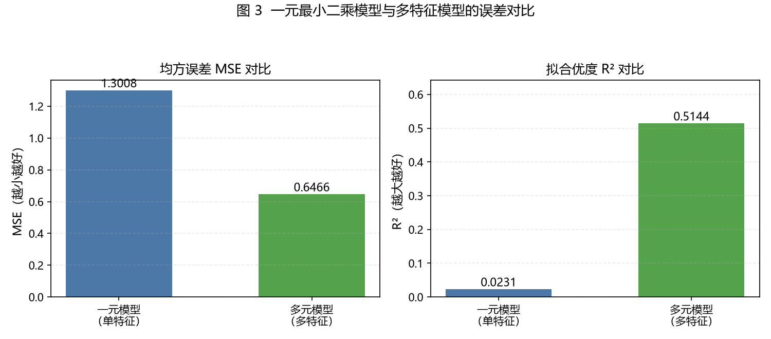
图 3 一元最小二乘模型与多特征模型的误差对比。左图 MSE 越小越好，右图 R² 越大越好。

11.6 结论与分析
1. 多特征模型显著优于单特征模型：R² 从 0.0231 提升到 0.5144，MSE 减半，模型的解释能力从"几乎没有"变成"能解释一半以上的价格差异"。
2. 原因：房价是由多个因素共同决定的，单特征模型只用一个变量做解释，把其余因素全部塞进残差，自然误差大。每增加一个有效特征，就多一个可调自由度去逼近真实关系。
3. 注意"有效"二字：从第 8.3 节的表可以看到，并非特征越多越好 ——Population、AveOccup 这类与房价几乎不相关的特征，单独用 R² 都在 0.001 以下，它们在本模型中只是提供了极小的补充信息（系数也接近 0，Population 的系数仅 2.8e−5）。真正带来提升的主要是 MedInc。
4. 可以继续改进的方向：先对特征做标准化（消除量纲差异，降低条件数）、剔除相关性极低的特征、或者引入非线性项 / 正则化；这些超出本次实验范围，仅作展望。

十二、实验结论
1. 推导与实现正确。最小二乘 → 正规方程 AᵀAθ = Aᵀy → θ = (AᵀA)⁻¹Aᵀy 的推导链条完整；按任务要求自行实现的高斯–约当矩阵求逆，与 np.linalg.inv 结果逐位相同，且通过了 2×2 ~ 10×10 的随机矩阵自检（误差 ≤ 1.11e−16）。
2. 数值结果。一元模型 ŷ = 1.6838 + 0.0709x，MSE = 1.3008、RMSE = 1.1405、R² = 0.0231；任务 7 验证 AᵀAθ 与 Aᵀy 的最大差异 6.11e−10，残差均值为 0（8.45e−15），残差与 x 的相关系数为 −6.95e−15 —— 三项独立校验都指向"解是最优最小二乘解"。
3. 对误差的分析。一元模型 R² 低的原因是特征与目标相关性弱（r = 0.1519）、存在极端离群点（AveRooms 最大 141.9）以及目标值被截断在 5.0；换成相关性强的 MedInc 后同一个求解器 R² 达 0.4734，证明问题不在算法而在特征选择。
4. 多特征建模有效。5 特征模型把 MSE 从 1.3008 降到 0.6466（−50.29%），R² 从 0.0231 升到 0.5144，说明房价需要多因素共同解释。
5. 工程经验。学会了处理"库版本 API 变化"（name= 参数被移除）、"数据集列名与文档不一致"（GrLivArea/SalePrice 不存在）这类真实问题，并且明白：数值计算要用多个独立校验互相印证（与 numpy 对照、残差性质、正规方程回代），不能只看最后的结果数字。

附录 A：文件清单与运行方式
实验1_最小二乘法房价预测/
├── code/
│ ├── 数据读取.py # 读取数据、兼容新旧版 sklearn、解析列名
│ ├── 矩阵工具.py # 手写矩阵求逆 + 正规方程求解（可单独运行自测）
│ ├── 01_实验主体.py # 任务 0~5、7
│ ├── 02_绘图.py # 任务 6 及补充分析图
│ ├── 03_扩展任务_多特征.py # 扩展任务
│ └── 04_单特征对比.py # 补充：各候选特征一元回归对比
├── results/ # 全部输出：CSV 表格、三张图、结果 JSON、npz 数据
├── report/
│ ├── 实验报告.md # 本报告源文件
│ ├── 人工智能数学基础_实验一_实验报告.docx
│ └── 人工智能数学基础_实验一_实验报告.pdf
├── 打包提交.py # 一键生成提交压缩包 学号_姓名_实验1.zip
└── README.md # 运行说明
运行顺序（在 code/ 目录下，依次执行即可复现全部结果）：
python 矩阵工具.py # 自测：手写矩阵求逆
python 01_实验主体.py # 任务 0~5、7
python 02_绘图.py # 任务 6：三张图
python 03_扩展任务_多特征.py # 扩展任务
python 04_单特征对比.py # 补充分析
全部结果复现后，在实验根目录下执行下面这条命令即可生成提交压缩包：
python 打包提交.py 20230001_张三 # 生成 20230001_张三_实验1.zip

附录 B：关键源码
见 code/ 目录下的 6 个 Python 文件（均已在本报告中引用核心片段），另有根目录下的 打包提交.py 负责打包提交文件。其中任务 3 的矩阵求逆是本次实验的核心，完整实现在 code/矩阵工具.py 的manual_inverse() 函数中，全程只使用 numpy 的基础数组运算，未调用 np.linalg.inv / solve / lstsq。

